🎉 RỘN RÀNG LỄ KHAI GIẢNG NĂM HỌC 2025 – 2026
TẠI TRƯỜNG TIỂU HỌC & THCS NGUYỄN VIẾT XUÂN🎉

Sáng ngày 05/9/2025, hòa trong niềm vui hân hoan của hơn 30 triệu học sinh cả nước, thầy và trò Trường TH & THCS Nguyễn Viết Xuân đã long trọng tổ chức lễ khai giảng năm học 2025 – 2026. Đây là một buổi lễ thật đặc biệt khi hòa nhịp cùng Lễ khai giảng toàn quốc và kỷ niệm 80 năm thành lập Bộ Quốc gia Giáo dục, được truyền hình trực tiếp trên VTV1.
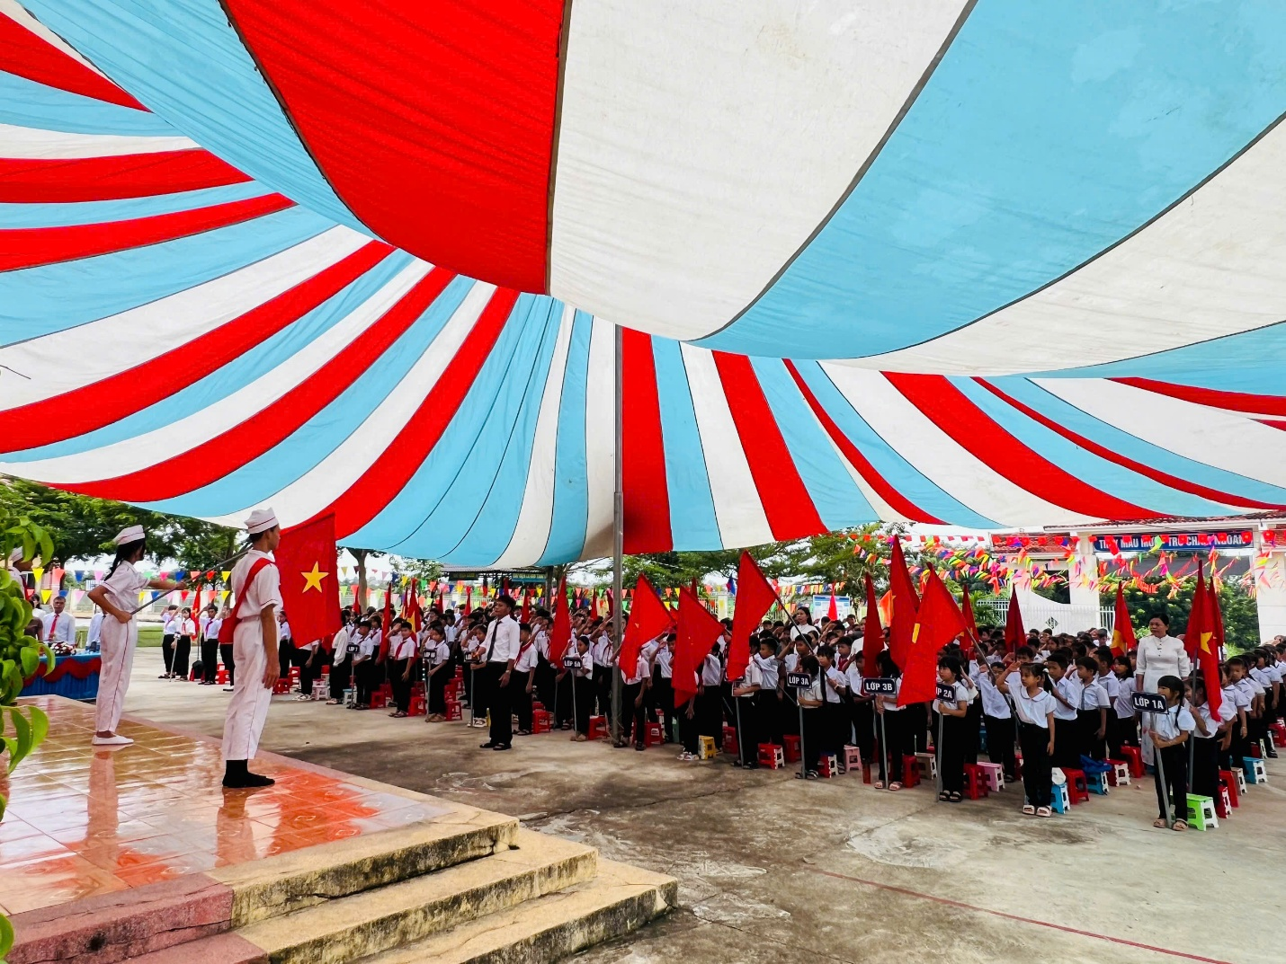

Về dự lễ khai giảng của trường là sự hiện diện của:
✨ Ông Lê Xuân Ninh - Bí thư Đảng ủy, Chủ tịch HĐND xã Nam Đà.
✨ Ông Nguyễn Xuân Hoàng - Đảng ủy viên, Phó Chủ nhiệm Ủy ban Kiểm tra Đảng ủy xã Nam Đà.
✨ Bà Lê Thị Giang - Đại diện Hội cha mẹ học sinh nhà trường.
Cùng các đơn vị tài trợ, mạnh thường quân và toàn thể cán bộ, giáo viên, học sinh nhà trường. Sự hiện diện của quý đại biểu là nguồn động viên to lớn, tiếp thêm động lực cho thầy trò trong chặng đường phía trước.
Trước giờ khai mạc, học sinh nhà trường đã mang đến nhiều tiết mục văn nghệ đặc sắc, rộn ràng mà trang trọng, tạo nên bầu không khí hân hoan.
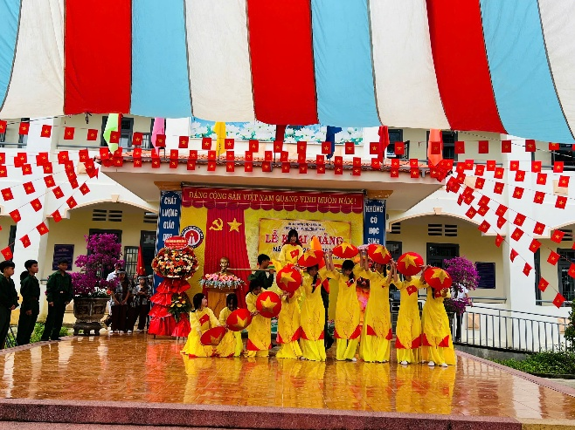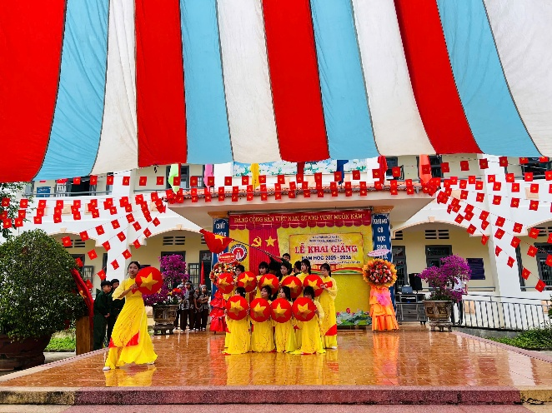

Trong phần nghi lễ, Ông Nguyễn Xuân Hoàng - Đảng ủy viên, Phó Chủ nhiệm Ủy ban Kiểm tra Đảng ủy xã Nam Đà – đã trang trọng đọc thư của Chủ tịch nước Lương Cường gửi ngành giáo dục. Những lời nhắn gửi thiêng liêng đã khơi dậy niềm tự hào và khát vọng phấn đấu trong trái tim thầy trò.
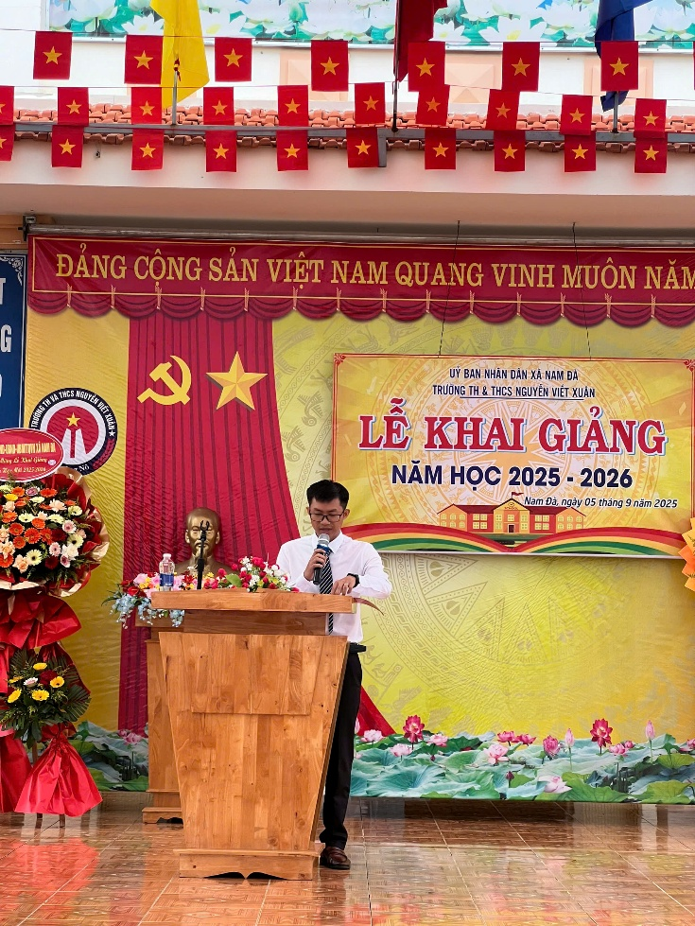
Ông Nguyễn Xuân Hoàng đọc thư của Chủ tịch nước Lương Cường.

Nhân dịp này, UBND xã đã trao 20 suất quà (300.000 đồng/suất) cho các học sinh vượt khó vươn lên trong học tập. Nhà trường cũng nhận được sự đồng hành ý nghĩa từ các mạnh thường quân: cô Hồng Phương (TP. Hồ Chí Minh) tặng 30 bộ sách giáo khoa, ông Thanh Tùng (thôn Buôn Choah, xã Nam Đà, tỉnh Lâm Đồng) trao tặng 500 cuốn vở.
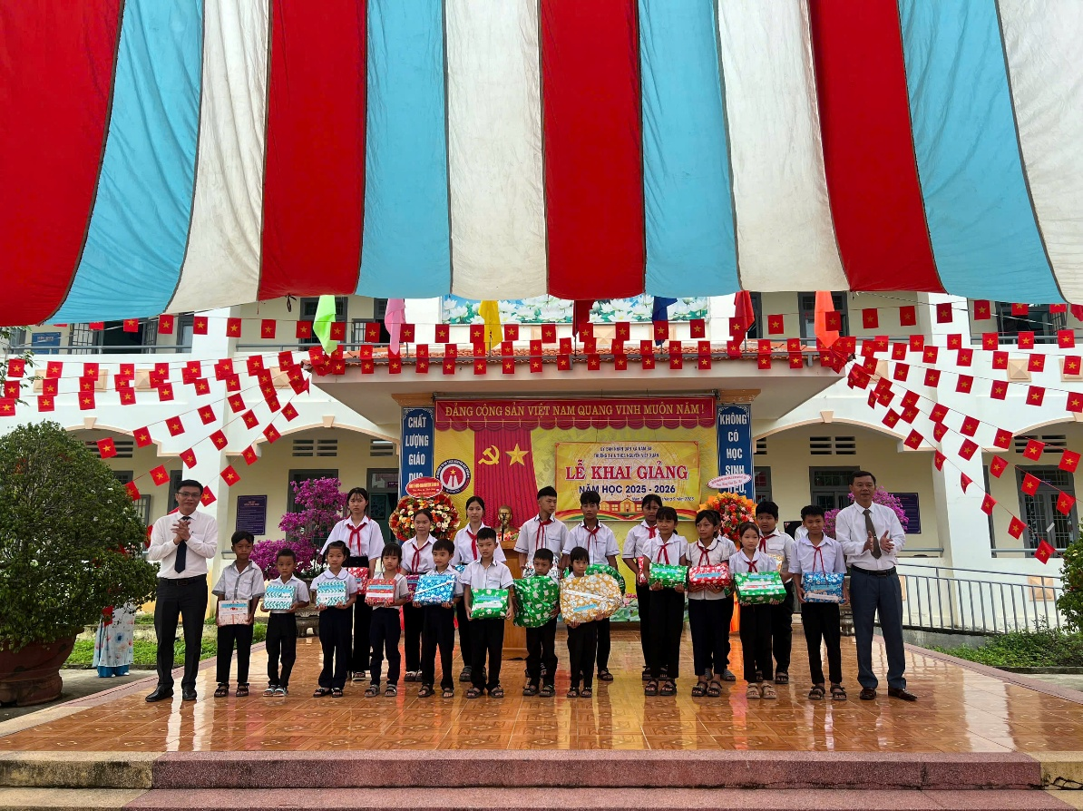
Học sinh nhận quà của Ủy ban nhân dân xã Nam Đà.

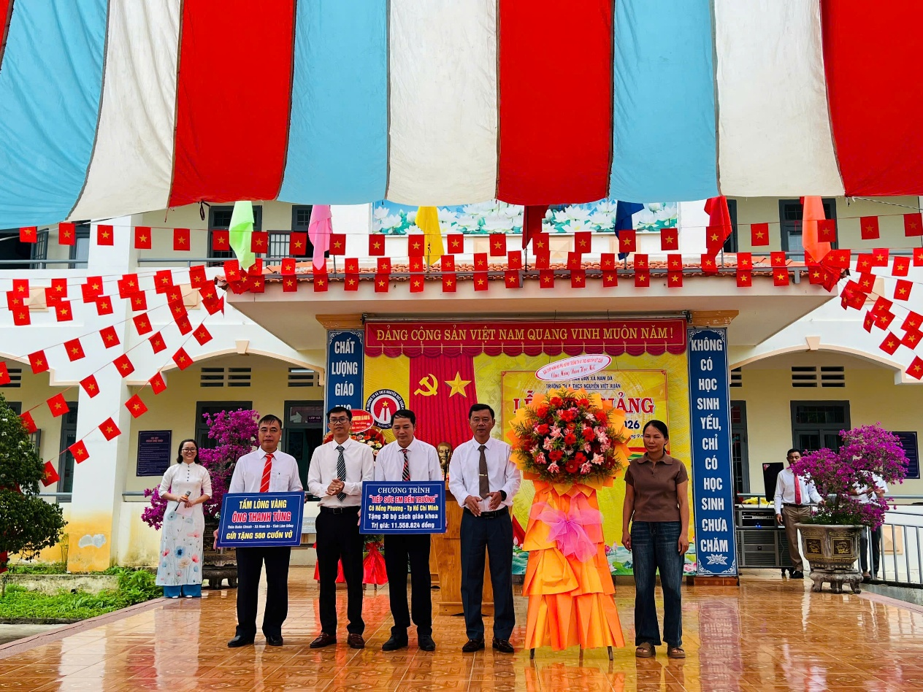
Ông Nguyễn Xuân Hoàng thay mặt mạnh thường quân tặng quà cho nhà trường.

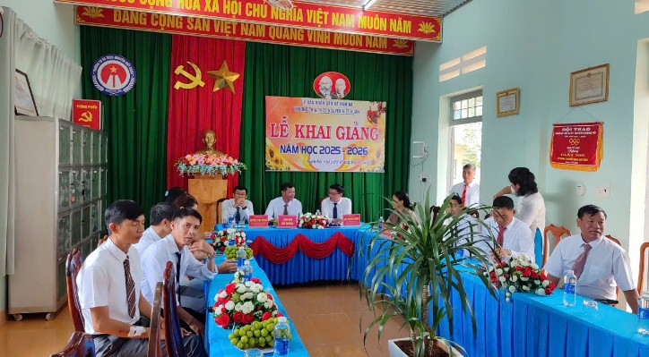
Đúng 8 giờ, toàn thể đại biểu, thầy cô và học sinh tham dự đã cùng kết nối trực tiếp với Lễ khai giảng tại Hà Nội qua sóng VTV1. Tiếng Quốc ca hùng tráng, sắc cờ hoa rực rỡ và tiếng trống khai trường giòn giã đã khép lại buổi lễ trong niềm hân hoan, quyết tâm.
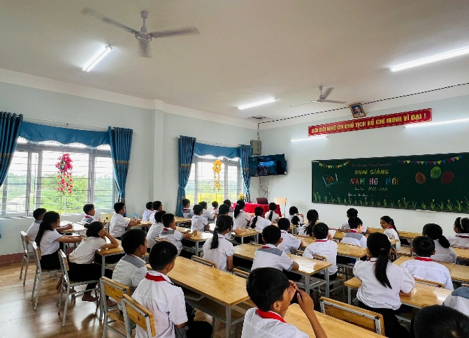
Đại biểu, thầy cô và học sinh tham dự Lễ khai giảng tại Hà Nội qua sóng VTV1

Kết thúc buổi lễ, tiếng cười trong trẻo và niềm hân hoan lan tỏa khắp sân trường. Trên gương mặt học trò ánh lên niềm vui, niềm tin và hy vọng. Một năm học mới đã thực sự bắt đầu – năm học của những ước mơ được chắp cánh, của những hạt mầm tri thức được gieo trồng, của tình thầy trò và bạn bè thêm gắn bó.

Ban Truyền thông Trường TH & THCS Nguyễn Viết Xuân.

